AÇÃO: COLEGIADO COORDENADORES
LOCAL: TIA BRANCA

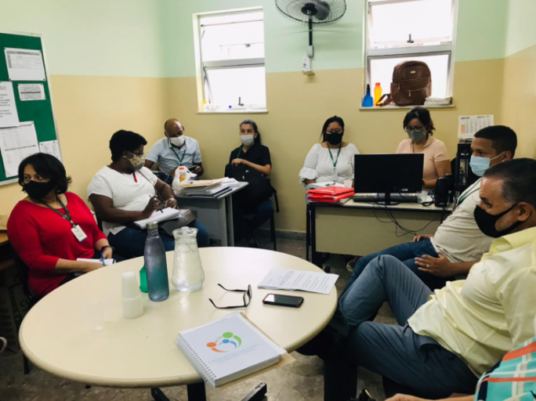

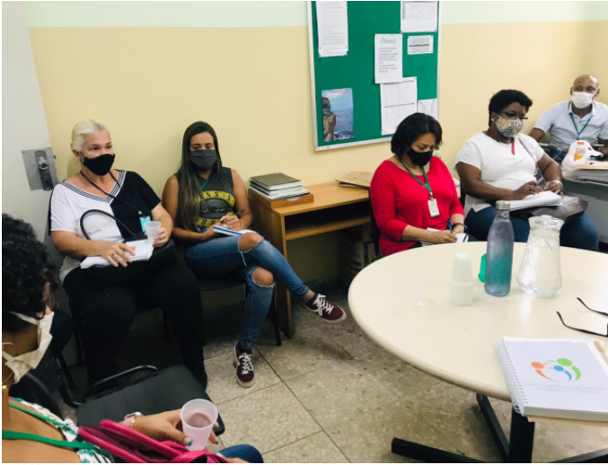

AÇÃO: DIA DAS MULHERES
LOCAL: CENTRO POP ELDORADO

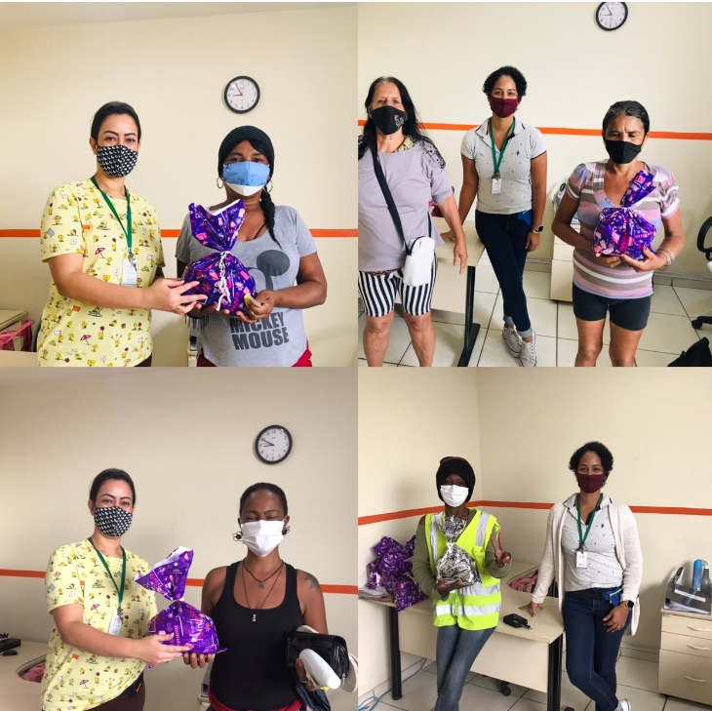

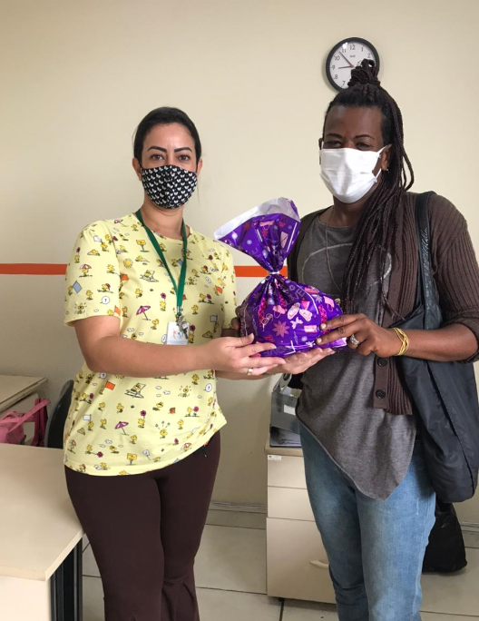

AÇÃO: AÇÃO COVID SENSIBILIZAÇÃO
LOCAL: REGIONAL SEDE
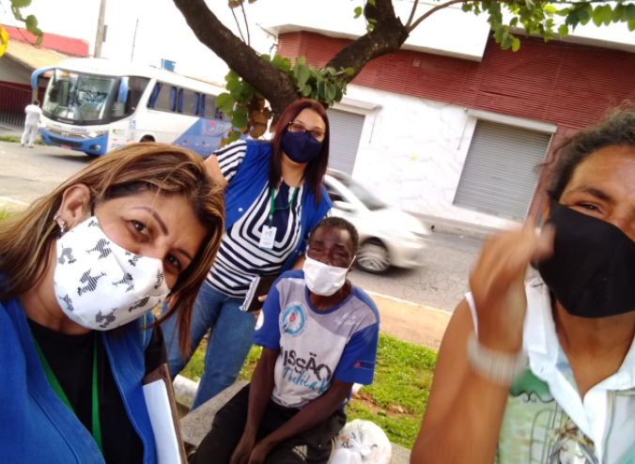

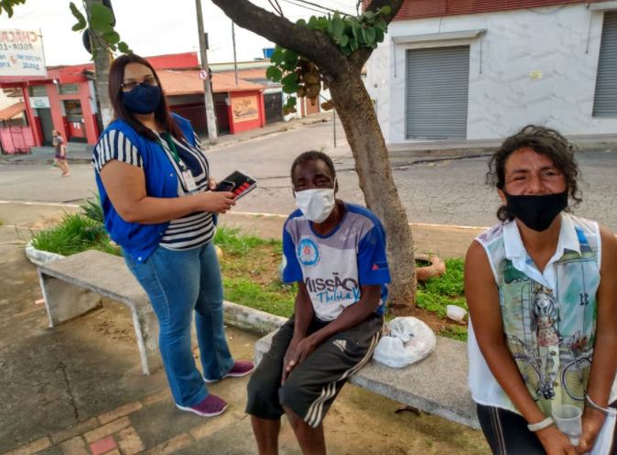

AÇÃO: AÇÃO COVID SENSIBILIZAÇÃO
LOCAL: REGIONAL RESSACA

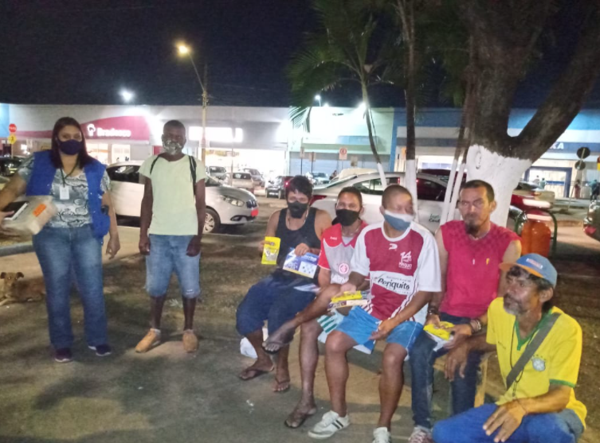

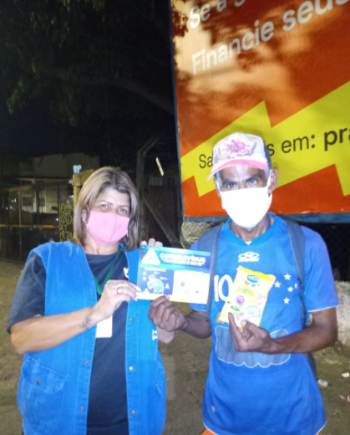

AÇÃO: COMISSÃO DO BOLSA FAMILIA-CMASC
LOCAL: CENTR

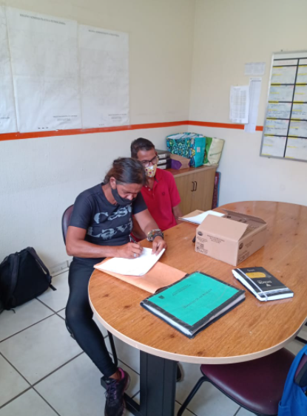
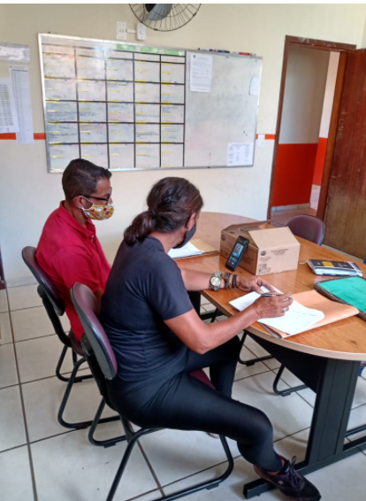

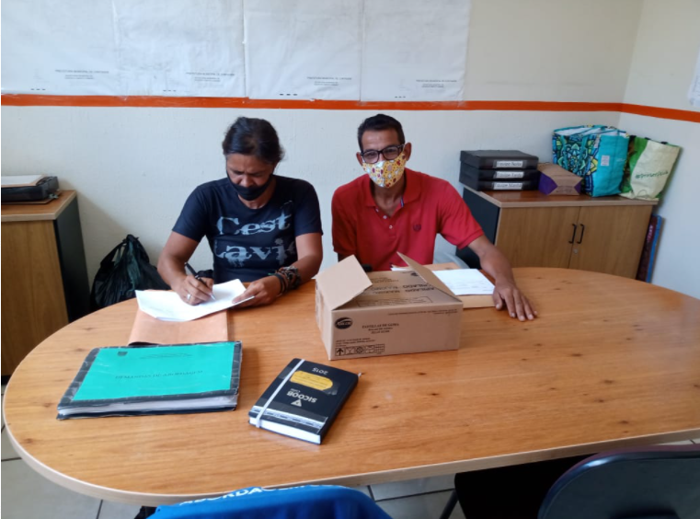

AÇÃO: RE4UNIÃO DE EQUIPE MONITORES/SEAS
LOCAL: CENTRO POP
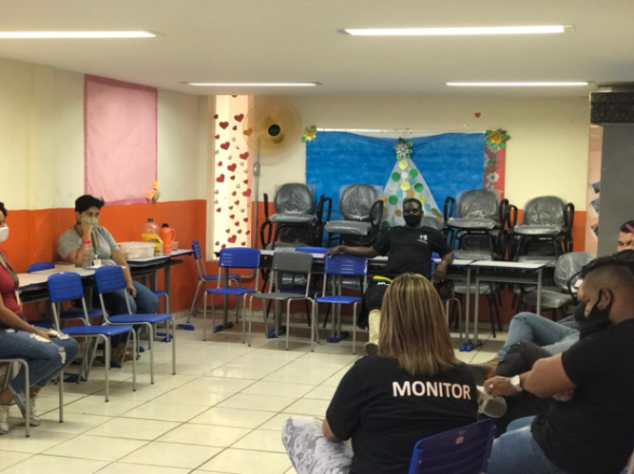

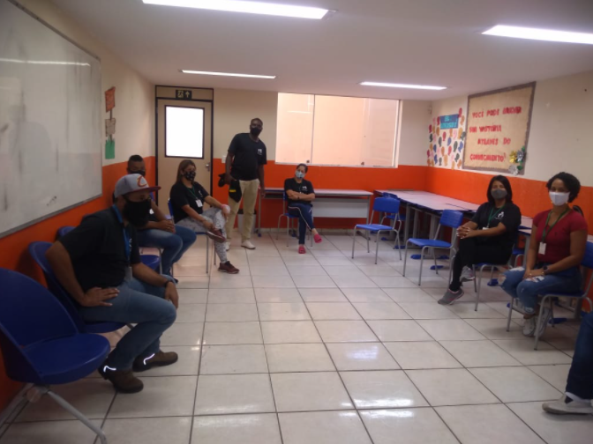

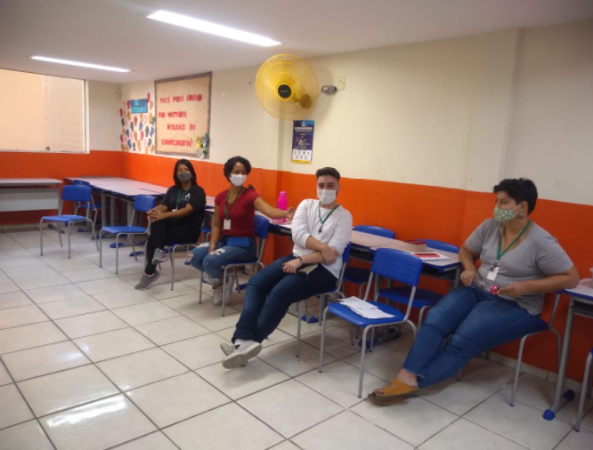

AÇÃO: REUNIÃO COMISSÃO POP RUA
LOCAL: REMOTA

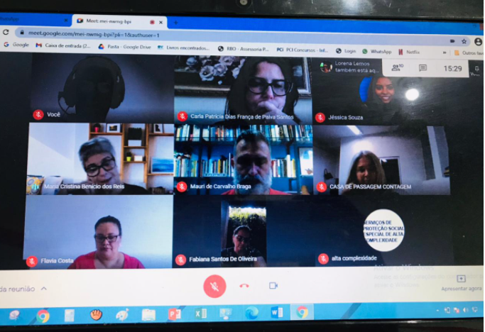

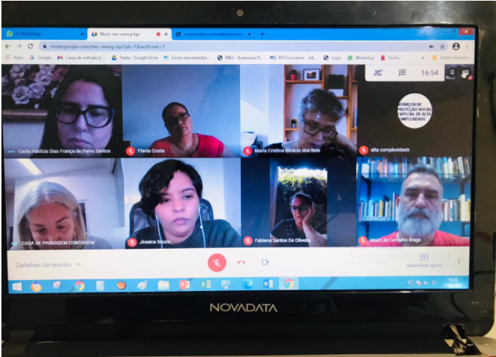

AÇÃO: SENSIBILIZAÇÃO COVID 19
LOCAL: REGINAL VARGEM DAS FLORES

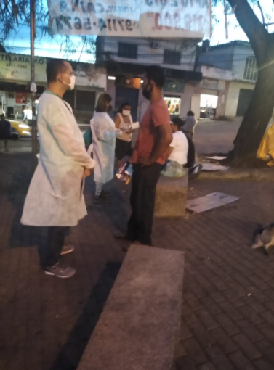
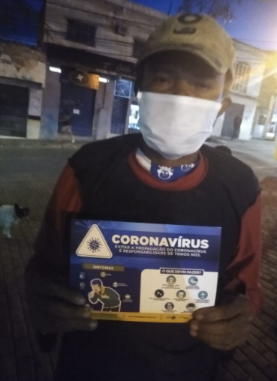

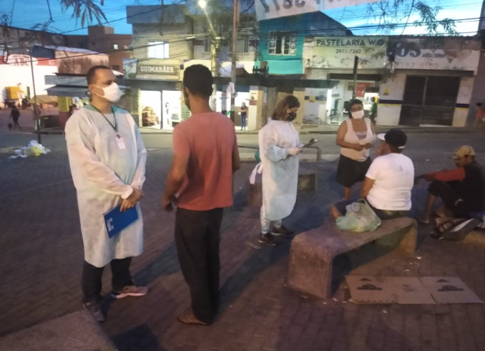

AÇÃO: SENSIBILIZAÇÃO COVID-A9
LOCAL: REGIONAL RESSACA

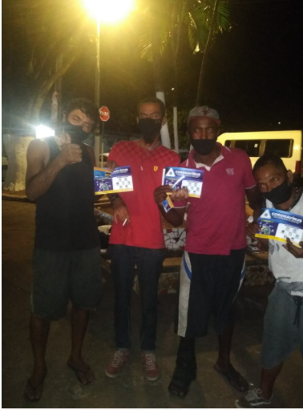
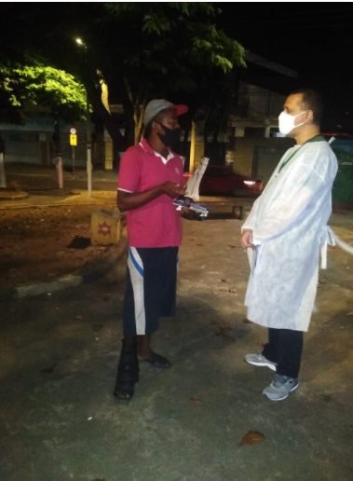

AÇÃO: SENSIBILIZAÇÃO COVID EQUIPE SEAS
LOCAL: PETROLANDIA

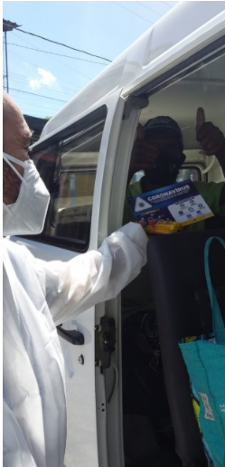
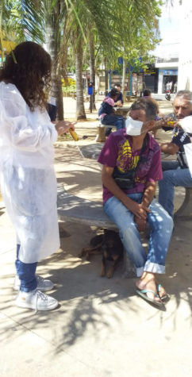

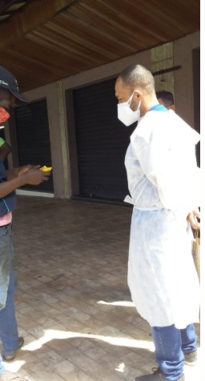

AÇÃO: AÇÃO SENSIBILIZAÇÃO COVID
LOCAL: UPA SEDE

